HƯỚNG DẪN SỬ DỤNG WEBSITE

I. Yêu cầu về thiết bị sử dụng
- Tất cả các loại máy tính sử dụng hệ điều hành Linux, Window, Mac OS,… ,kết nối internet, có cài đặt sẵn browser bất kì, không yêu cầu cấu hình.
- Tất cả các dòng smartphone, sử dụng các hệ điều hành như Android, IOS. Có kết nối internet, có cài đặt sẵn browser bất kì và không yêu cầu cấu hình.

II. Yêu cầu người sử dụng
- Người dùng phải biết sử dụng máy tính hoặc điện thoại thông minh các thao tác cơ bản.

III. Cách thao tác sử dụng website
- Truy cập website
B1: Người dùng điền vào khung url trên brower trên thiết bị với đường dẫn http://localhost:3000/
B2: Đợi màn hình hiển thị giao diện trang chủ. Sau đó, người dùng có thể tiến hành đăng nhập để sử dụng các chức năng.

- Đăng nhập
B1: Người dùng tiến hành đăng nhập bằng cách nhấn vào nút đăng nhập trên thanh menu của trang web.
B2: Màn hình sẽ hiển thị 2 ô đề điền thông tin đăng nhập bao gồm tên đăng nhập và mật khẩu. Người dùng sử dụng tên đăng nhập và mật khẩu được cung cấp để điền.
B3: Sau khi điền đầy đủ thông tin. Nhấn login để đăng nhập, nếu hệ thống báo lỗi, vui lòng đọc lỗi để điền chính xác. Nếu thành công sẽ chuyển đến giao diện quản lý khách sạn

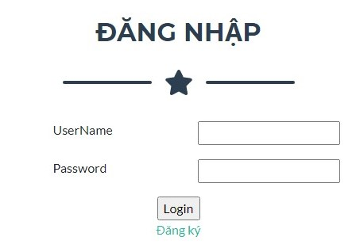
- Đặt phòng
B1: Sau khi đăng nhập thành công, người dùng có thể đặt phòng bằng cách nhấp vào “Đặt phòng” trên thanh menu và nhấp vào button “Add Order”
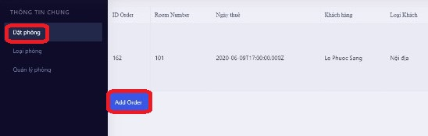

B2: Nhập thông tin phiên giao dịch.
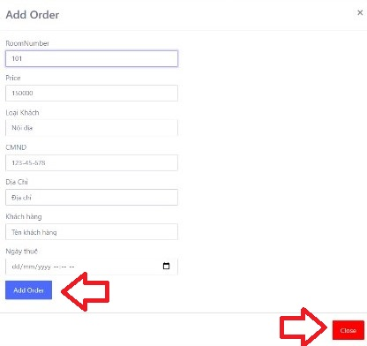
Nhấn Add order để đặt phòng hoặc nhấn close để hủy đặt phòng.

- Sửa thông tin đặt phòng
B1: Sau khi đặt phòng, người dùng có thể chỉnh sửa thông tin đặt phòng như chuyển phòng, sửa thông tin khách hàng bằng cách nhấn vào nút “Edit Order”
B2: Sửa thông tin cần sửa và nhấn nút Edit
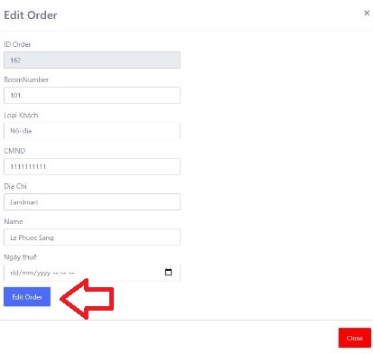

- Thêm loại phòng
B1: Chọn tab “Loại phòng” trên thanh menu, màn hình sẽ xuất hiện giao diện quản lí loại phòng, chọn button “Add type room” để thêm loại phòng mới.

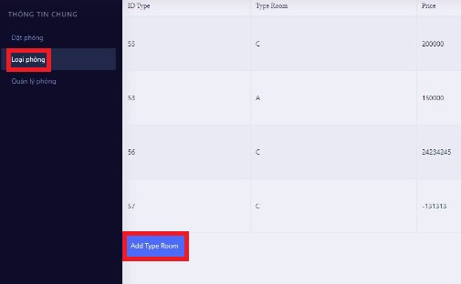

B2: Điền thông tin cần thiết để tạo loại phòng mới trong modal form.

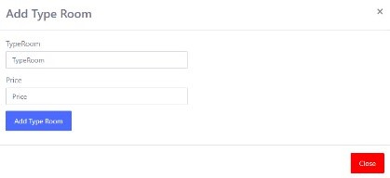
B3: Nhấn nút “Add Type Room” để hoàn tất tạo loại phòng mới, hoặc nhấn button “Close” để kết thúc thao tác tạo loại phòng.

- Sửa thông tin loại phòng
B1: Ở tab loại phòng, người dùng có thể chỉnh sửa thông tin loại phòng bằng cách chọn button “Edit” ở cuối dòng mỗi loại phòng có sẵn
B2: Màn hình sẽ xuất hiện modal chỉnh sửa cho loại phòng mà đã chọn ở B1

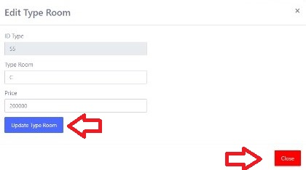
B3: Chọn button “Update Type Room” sau khi chỉnh sửa thông tin hoặc button “Close” để kết thúc thao tác.

- Thêm loại phòng
B1: Chọn tab “Quản lý loại phòng” trên thanh menu, màn hình sẽ xuất hiện giao diện quản lí phòng, chọn button “Add room” để thêm phòng mới.

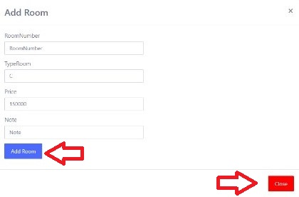
B2: Điền thông tin cần thiết để tạo phòng mới trong modal form.
B3: Nhấn nút “Add Room” để hoàn tất tạo phòng mới, hoặc nhấn button “Close” để kết thúc thao tác tạo phòng.

- Sửa thông tin phòng
B1: Ở tab phòng, người dùng có thể chỉnh sửa thông tin phòng bằng cách chọn button “Edit” ở cuối dòng mỗi phòng có sẵn
B2: Màn hình sẽ xuất hiện modal chỉnh sửa cho phòng mà đã chọn ở B1
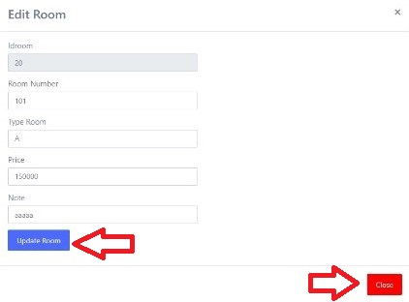
B3: Chọn button “Update Room” sau khi chỉnh sửa thông tin hoặc button “Close” để kết thúc thao tác.

